Міністерство освіти і науки України

НАЦІОНАЛЬНИЙ ТЕХНІЧНИЙ УНІВЕРСИТЕТ УКРАЇНИ

“КИЇВСЬКИЙ ПОЛІТЕХНІЧНИЙ ІНСТИТУТ”

Кафедра прикладної математики

ЗВІТ

ПРО ВИКОНАННЯ І ЕТАПУ КУРСОВОЇ РОБОТИ

з дисципліни “Бази даних та інформаційні системи”

на тему: Бронювання готелю

Етап №2

Студента ІV курсу, групи КМ-31

напряму підготовки 6.040301 – прикладна математика

Іваненка Н. В.

Викладач

ТЕРЕЩЕНКО І.О.

Оцінка: ___ балів

Київ – 2016

ЗМІСТ

ВСТУП 3

ОСНОВНА ЧАСТИНА 4

1 USE CASE ДЛЯ ЗВИЧАЙНИХ КОРСИТУВАЧІВ (SLAVE) 4

2 ОБЛАСТЬ КОНТРОЛЮ ДЛЯ АДМІНІСТРАТОРІВ (MASTER) 5

ВИСНОВКИ 6

# ВСТУП

На данному етапі курсової роботи на тему : «Бронювання готелю» необхідно побудувати Use Case діаграми для усіх типів звичайних користувачів, що будуть наявні у системі. Для того, щоб створити таки схеми, важливо проаналізувати послідовність дій кожного з акторів. Use Case діаграми будуть складатися з актора, процесів, що присутні у системі, а також переходами різних типів, в залежності від логіки роботи.

# ОСНОВНА ЧАСТИНА

## 1 USE CASE ДЛЯ ЗВИЧАЙНИХ КОРСИТУВАЧІВ (SLAVE)

У системі було передбачено 2 типи звичайних користувачів, так званих slave – це користувачі, які не є адміністраторами. Вони поділяються на авторизованих і неавторизованих. Так як авторизований користувач відрізняється від неавторизованого тим, що має додаткові інтерфейси для роботи с системою, зобразимо їх роботу за допомогою однієї діаграми з різними областями роботи, для тих, хто пройшов процес “Sign in”. Створений Use Case зображено на рисунку 1.1.

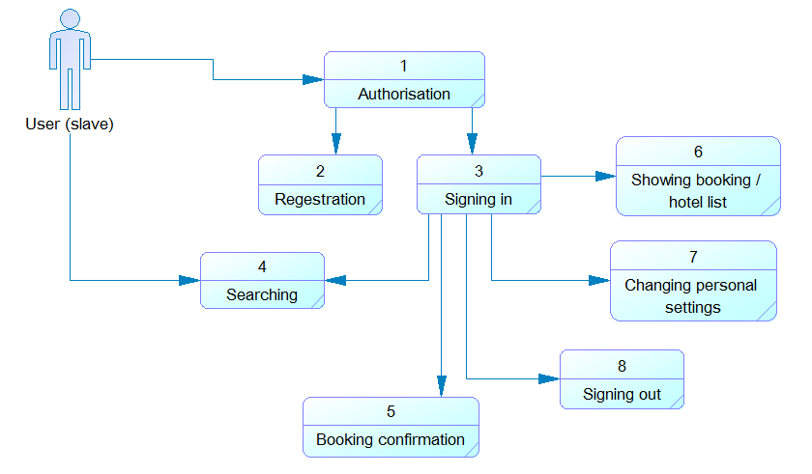

Рисунок 1.1 – Use Case діаграма для звичайних користувачів.

На діаграмі відображено можливість неавторизованого користувача переглядати список готелів, і також зображено розширення функціоналу в результаті входу у систему, як авторизований користувач.

## 2 ОБЛАСТЬ КОНТРОЛЮ ДЛЯ АДМІНІСТРАТОРІВ (MASTER)

Притримуючись логіки, що була встановлена для системи, побудуємо діаграму для адміністраторів. Адміністратор Інформаційної системи буде мати можливість напряму мати доступ до особистого кабінету користувачів і також буде мати можливість створити форму на рівня зі звичайними користувачами. Дана логіка схематично зображена на рисунку 2.1

## 

Рисунок 2.1 – Область дії адміністратора інформаційної системи.

# ВИСНОВКИ

В ході виконання другого етапу курсової роботи за допомогою Power Designer було створено Use Case діаграми для 2-ох головних груп користувачів: адміністраторів та інших користувачів.

# ПЕРЕЛІК ПОСИЛАНЬ

1. Хомоненко А.Д., Цыганков В.М., Мальцев М.Г. Базы данных: Учебник для высших учебных заведений/Под ред. проф. А.Д. Хомоненко. – СПб.: КОРОНА принт, 2002. – 672с.

2. В.В. Корнеев, А.Ф. Гареев, С.В. Васютин, В.В. Райх Базы данных. Интеллектуальная обработка информации. – М.: Нолидж, 2001.- 496с.

3. Хансен Г., Хансен Д. Базы данных. Разработка и управление. – М.: Бином, 2000. – 704 с.